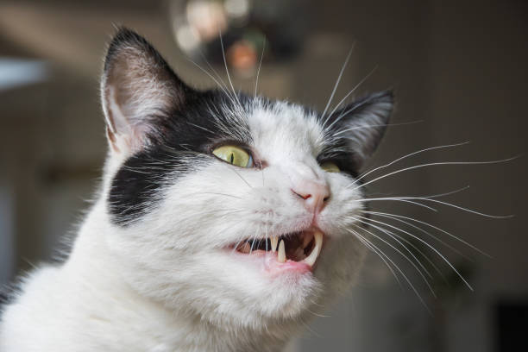

Le flehmen chez le chat

Comprendre ce réflexe fascinant grâce aux sciences du comportement
Si vous vivez avec un chat, vous avez peut-être déjà été témoin d’une scène intrigante : après avoir reniflé un objet, une odeur, un autre animal… votre chat relève la tête, entrouvre légèrement la bouche, fige son regard et semble « sourire ».
Non, il ne grimace pas, il n’est pas en colère, il ne vous fait pas savoir que cela sent mauvais.
Il est en train d’analyser une odeur grâce à un réflexe appelé le flehmen. Ce comportement, bien connu des éthologues, reste pourtant mystérieux pour beaucoup de propriétaires de chats. Dans cet article, on vous explique en détail ce phénomène fascinant.

Qu’est-ce que le flehmen ?
Le flehmen est un réflexe olfactif observé chez de nombreuses espèces : chats, chevaux, grands félins, chèvres…
C’est un comportement universel chez les espèces qui utilisent des molécules chimiques pour communiquer.
Chez le chat, il se manifeste par des signes caractéristiques :

✔️ bouche légèrement ouverte
✔️ absence de langue visible
✔️ lèvres légèrement retroussées
✔️ respiration courte et silencieuse
✔️ regard immobile
✔️ tête en position haute
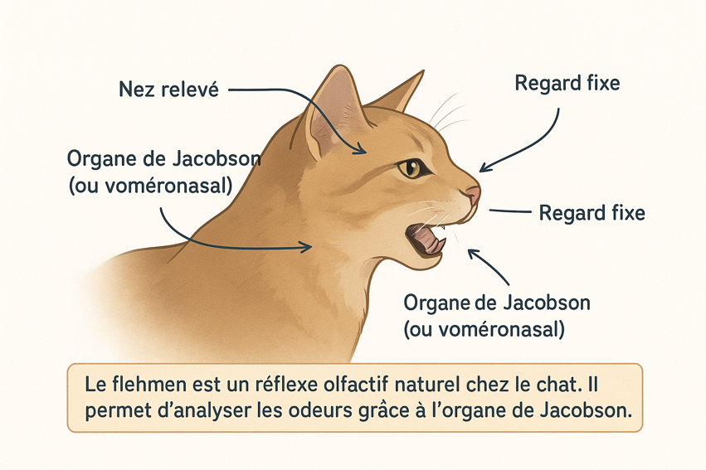
Contrairement à une idée reçue, le chat ne fait pas le “stinky face” (grimace de dégoût).
C’est un travail sensoriel intense.
Contrairement aux expressions faciales humaines, cela ne reflète aucune émotion : ni dégoût, ni agressivité.
C’est un mécanisme d’analyse chimique, destiné à obtenir des informations très précises sur l’environnement. On peut dire qu’il goute une odeur en quelque sorte.

Un organe spécialisé : l’organe de Jacobson
Pour comprendre le flehmen, il faut parler d’un élément clé du système sensoriel félin :
l’organe voméronasal, aussi appelé organe de Jacobson.
Il est situé entre le palais et les cavités nasales, derrière les incisives supérieures.
Cet organe détecte des molécules très particulières telles que :
- des molécules odorantes,
- des marqueurs chimiques,
- des informations biologiques sur l’état d’un autre animal.
On pourrait dire que l’organe de Jacobson sert à “décoder les messages invisibles” présents dans l’environnement.

Pourquoi le chat utilise-t-il le flehmen ?
Le flehmen intervient lorsque le chat rencontre une information olfactive importante. Voici les situations les plus courantes :

1. Analyser les molécules chimiques d’un autre chat
C’est notamment le cas :
- des marques urinaires,
- des zones de frottement,
- des molécules chimiques faciales laissées sur un meuble ou un humain.

2. Comprendre le passage d’un animal (chat, chien, autre mammifère)
Grâce au flehmen, le chat peut obtenir des informations comme :
- l’identité,
- le sexe,
- le statut reproducteur,
- l’état émotionnel,
- l’état de santé.

3. Explorer un nouvel environnement
Un nouveau sac, des chaussures, un carton, une odeur extérieure… tout est potentiellement une source d’information.

Un superpouvoir discret
Avec un odorat environ 14 fois plus développé que celui de l’humain, et un organe spécialisé pour analyser les molécules chimiques, le chat dispose d’un véritable « laboratoire chimique portable ».
Le flehmen est simplement la porte d’entrée vers ce système extraordinaire.
Observer son chat faire un flehmen, c’est assister à un moment rare où l’on voit fonctionner un des sens les plus essentiels de sa vie sociale.

Un comportement normal
Le flehmen n’est pas un signe de stress, de douleur ou de malaise.
C’est un comportement inné, parfaitement sain, présent chez tous les chats, mâles et femelles, stérilisés ou non.
Il n’y a aucune raison de s’inquiéter si votre chat le fait fréquemment : cela signifie simplement qu’il analyse activement son environnement.

Comment réagir si mon chat fait un flehmen ?
La meilleure réaction est de le laisser faire.
Pendant un flehmen, le chat est extrêmement concentré. Il vaut mieux éviter :
- de l’appeler,
- de le caresser,
- d’essayer de jouer avec lui.
Laissez-le terminer son analyse sensorielle. Cela dure en général 1 à 4 secondes, rarement plus.

En résumé
- Le flehmen n’est pas une grimace, mais un réflexe olfactif avancé.
- Il s’appuie sur l’organe de Jacobson, spécialisé dans l’analyse des molécules chimiques.
- Il permet au chat de comprendre son environnement, les autres animaux et certaines informations humaines.
- C’est un comportement normal, sain et fréquent.

